Проект «Доска творчества на участке группы»
Паспорт проекта
Наименование проекта | «Доска творчества на участке группы»
Адресация проекта | Проект предназначен для совместной деятельности педагогов с детьми дошкольного возраста и их родителями.
Участники проекта | Воспитанники групп, педагоги, специалисты, родители
Цель проекта | Активизация творческой деятельности детей
Задачи проекта | Задачи для педагога: поиск разнообразных средств, актуализирующих творческую деятельность детей; создание качественных условий для реализации возможностей детей  Задачи для воспитанников: развитие личностных ресурсов  Задачи для родителей: сотрудничество с педагогом для достижения общей цели
Сроки реализации | Долгосрочный с 2020 по 2023 гг.
Вид проекта | Образовательный проект (инновационные изменения)
Особенности проекта | Учитываются особенности детей с нарушением зрения, внедряются инновационные идеи
Итоги проекта | Творческие возможности детей реализуются в полной мере
Проект подготовили | Гулякина Н.Н - воспитатель  Копейкина М.В. - воспитатель  Павлова И.П. - учитель-дефектолог  Распутина М.А. – воспитатель  Торопова А.А. - воспитатель

Описание:
Участок каждой группы оснащен верандой, которая и становится доской творчества для детей. Данная доска поделена на секции и занимает весь периметр веранды.
Во-первых, внутри веранды на большой стене магнитная доска, поделенная на 4 части (секции). Внизу доски полочка 20 см, для детей с расходящимся косоглазием.
Деление на секции происходит по выбору детей при помощи значков (значки выбирают сами дети):
- Кисточка/ножницы/стека – художественно-эстетическое развитие: рисование, аппликация, лепка
- Конструктор – магнитная мозаика
- Микроскоп – исследовательская деятельность
- Книга – театрализованная деятельность
Во-вторых, на нижних секциях веранды расположены:
- Бизиборд (передние боковые внешние стороны)
- Доска, покрашенная грифельной краской для рисования мелом (боковые внешние стороны)
- Обои – раскраски (внутри боковые стороны)
В-третьих, по бокам веранды созданы веревочные выставки (для демонстрации результатов творческой деятельности детей и их настроения) – удовлетворение потенциала достижения. Для отражения настроения детьми используются прищепки разного цвета.
В качестве дополнительного вспомогательного оборудования используется Кубик выбора, удовлетворяющий потенциал выбора детей. На гранях кубика нанесены схематические изображения деятельности (рисование, лепка, аппликация, театр, исследовательская деятельность). Используется при возникающих затруднениях у детей при выборе какой деятельности отдать предпочтение.
Также на самой веранде - секции для контейнеров под игрушки, контейнеры по временам года.

Макет проекта
«ДОСКА ТВОРЧЕСТВА НА УЧАСТКЕ ГРУППЫ»
Участок каждой группы оснащен верандой, которая и становится доской творчества для детей. Данная доска поделена на секции и занимает весь периметр веранды.
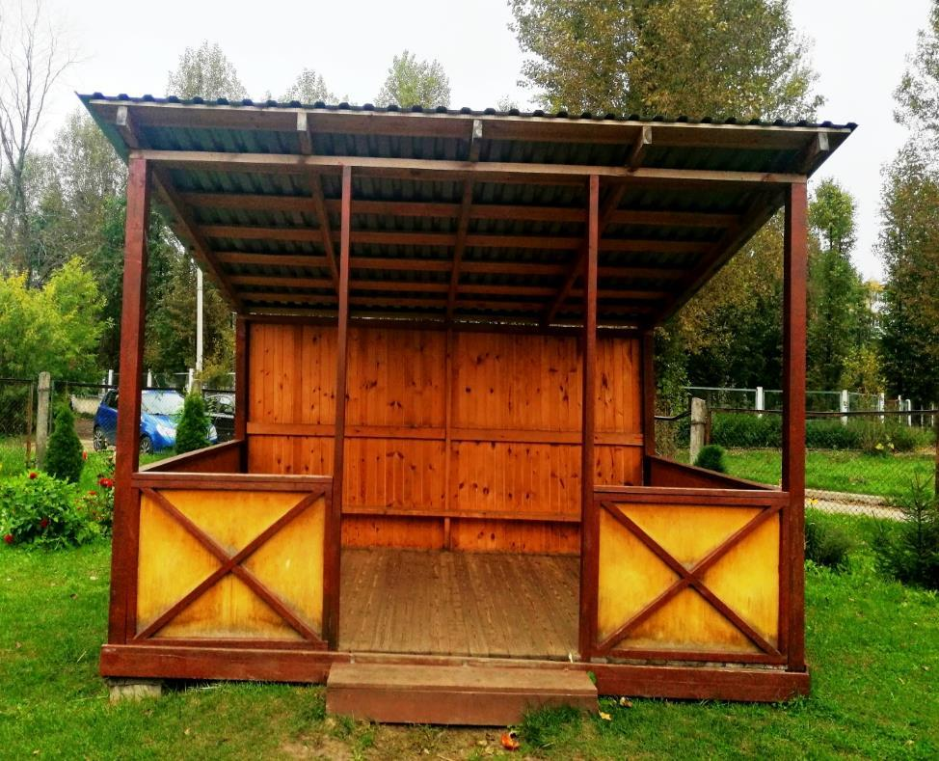

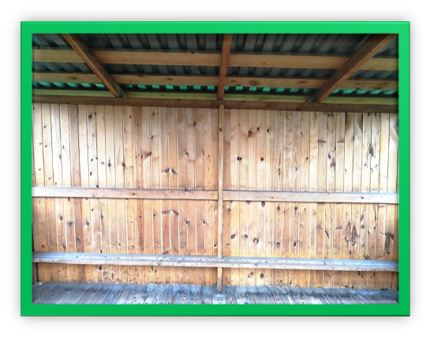
1. Внутри веранды на большой стене магнитная доска, поделенная на 4 части (секции). Внизу доски полочка 20 см, для детей с расходящимся косоглазием.

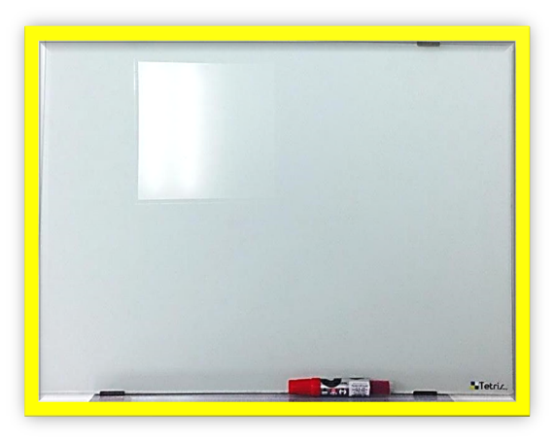
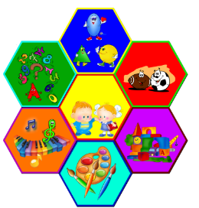
- Деление на секции происходит по выбору детей при помощи магнитных значков (значки выбирают сами дети).

- В качестве дополнительного вспомогательного оборудования используется Кубик выбора. На гранях кубика нанесены схематические изображения деятельности (рисование, лепка, аппликация, театр, исследовательская деятельность).
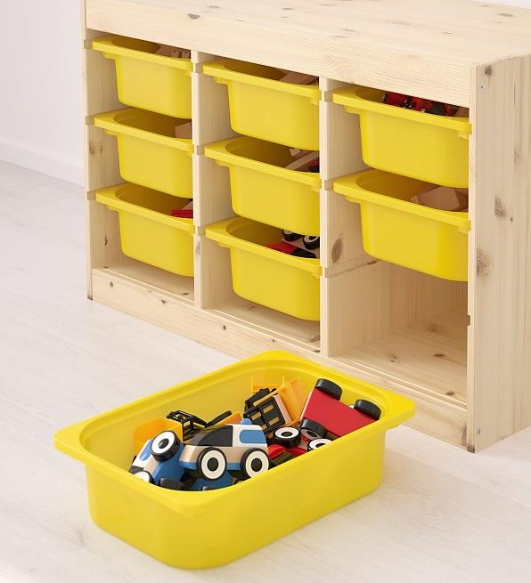
- На веранде секции для контейнеров под игрушки (карандаши, листки, магнитные мозаики, магнитные конструкторы, магнитные цифры и буквы, образцы для исследовательской деятельности, герои сказок и т.д. ) контейнеры по временам года.
2.По бокам веранды с внешней стороны, мы планируем закрасить стены грифельной краской, где дети могут рисовать мелом.
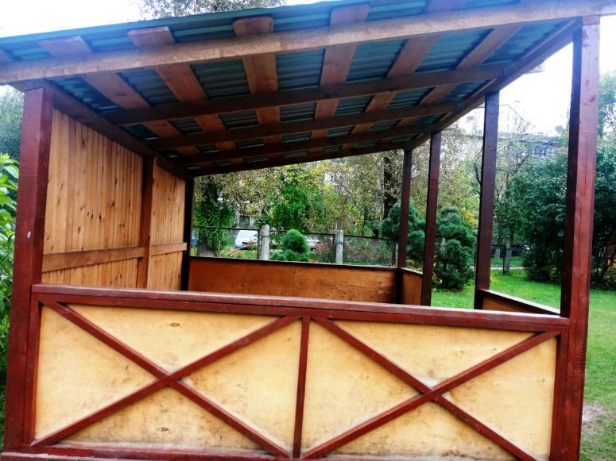

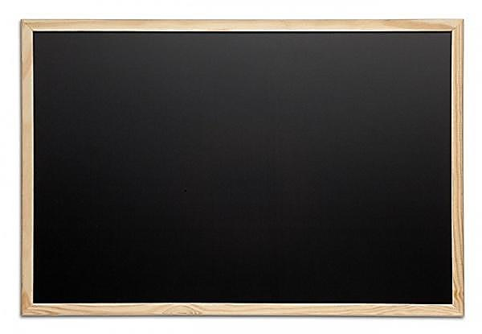
3.На передней внешней стороне веранды по бокам - бизиборды.
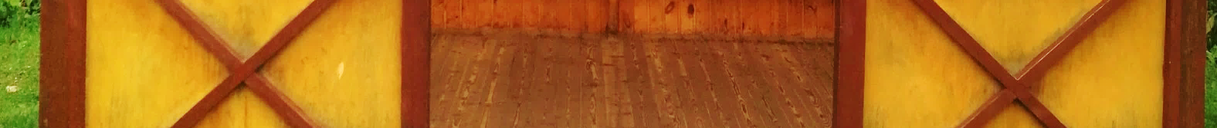

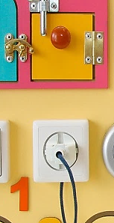
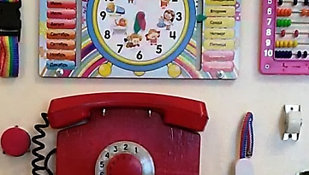
4. По бокам внутри веранды - «раскраски-обои».
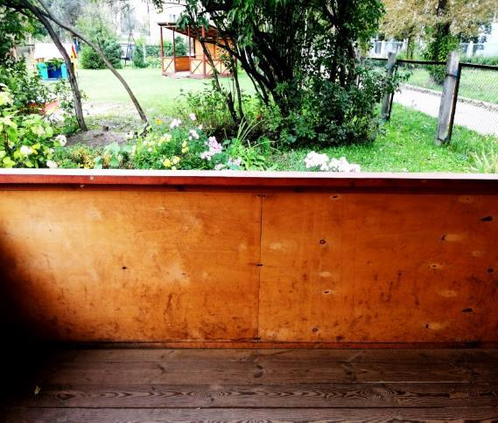

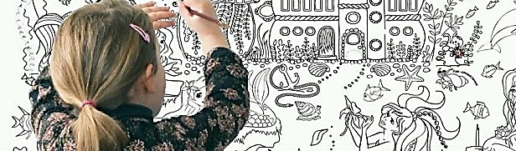

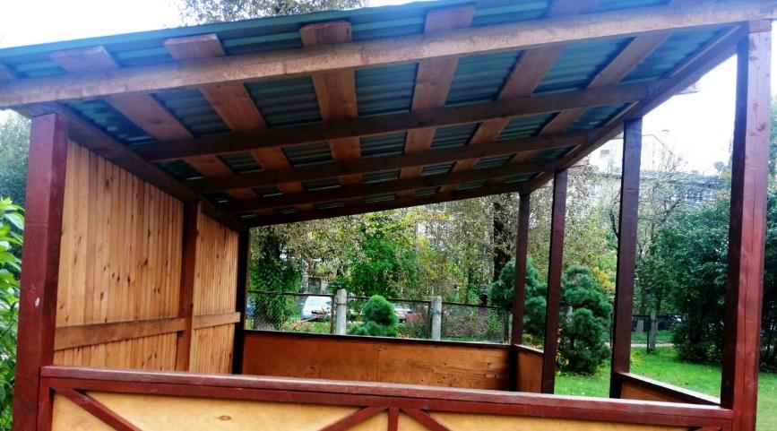
5. По бокам веранды созданы веревочные выставки с одной стороны.

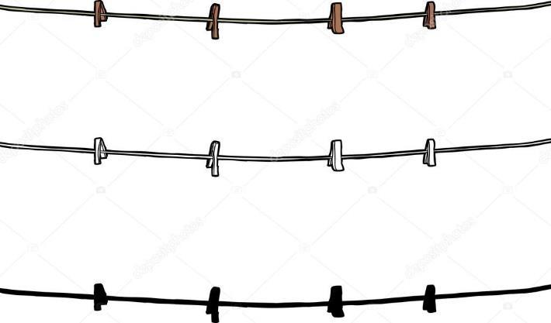

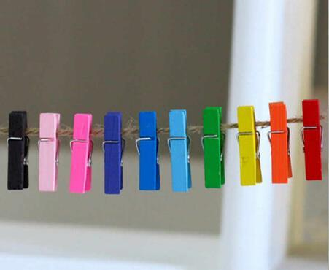
С другой стороны на веревочках - палитра настроения. Для отражения настроения детьми используются прищепки разного цвета.

